3. Výdaje

Celkové výdaje hlavního města Prahy jako celku byly ve schváleném rozpočtu na rok 2009 rozpočtovány ve výši 61 658 594,10 tis. Kč a v průběhu roku 2009 navýšeny celkem o 12 489 358,70 tis. Kč, z toho připadá na běžné výdaje navýšení o 7 603 056,10 tis. Kč a na kapitálové výdaje navýšení o 4 886 302,60 tis. Kč. Upravený rozpočet celkových výdajů hlavního města Prahy jako celku k 31.12.2009 činí 74 147 952,80 tis. Kč. Bližší specifikace navýšení rozpočtu výdajů hlavního města Prahy jako celku je uvedena v tabulce „Rozbor příjmů, výdajů a financování podle jednotlivých kapitol“ v části 6 Důvodové zprávy I. Zdrojem krytí celkového navýšení výdajů byly zejména transfery ze státního rozpočtu a státních fondů zejména SFDI nebo zapojení finančních prostředků vytvořených v minulých letech.

Skutečné čerpání výdajů k 31.12.2009 dosáhlo výše 68 212 036,90 tis. Kč, což odpovídá plnění na 91,99% RU. Následující tabulka udává přehled o plnění celkových výdajů v jednotlivých kapitolách. Největší objem celkových výdajů je v kapitole 03 – Doprava (34,21% z celkového objemu RU a 36,19% z celkového objemu skutečných výdajů k 31.12.2009) a v kapitole 04 – Školství, mládež a samospráva (20,83% z celkového objemu RU a 21,62% z celkového objemu skutečných výdajů k 31.12.2009). K 31.12.2008 se jednalo o nejvyšší čerpání celkových výdajů ve stejných kapitolách jako tomu bylo k 31.12.2009.

 |  |  |  |  |  |  |  | v tis. Kč
Kapitola | Rozpočet | Rozpočet | RU | Úpravy | Skutečnost | Skutečnost | % plnění | Skutečnost
(ORJ) | schválený | upravený | % z celku | za 4.čtvrtletí | k 31.12.2009 | % z celku | RU | k 31.12.2008
01 | 1 407 347,90 | 1 286 335,30 | 1,73 | -171 526,40 | 1 170 985,43 | 1,72 | 91,03 | 1 236 706,55
02 | 5 833 490,40 | 6 864 899,00 | 9,26 | -30 597,30 | 6 305 360,86 | 9,24 | 91,85 | 4 505 991,37
03 | 21 344 896,20 | 25 362 658,50 | 34,21 | 403 073,30 | 24 685 494,15 | 36,19 | 97,33 | 20 616 724,54
04 | 11 760 754,70 | 15 445 912,60 | 20,83 | 1 018 349,30 | 14 747 847,09 | 21,62 | 95,48 | 13 468 515,82
05 | 2 370 020,50 | 4 743 508,20 | 6,40 | 213 216,80 | 4 430 835,40 | 6,50 | 93,41 | 4 141 968,62
06 | 2 621 613,00 | 3 027 210,20 | 4,08 | -52 897,60 | 2 906 076,56 | 4,26 | 96,00 | 2 417 847,45
07 | 2 224 114,70 | 2 514 979,50 | 3,39 | 41 937,20 | 2 452 261,88 | 3,59 | 97,51 | 1 971 737,97
08 | 2 465 384,00 | 3 132 758,90 | 4,23 | 163 870,40 | 2 681 925,84 | 3,93 | 85,61 | 2 229 741,76
09 | 8 004 162,90 | 8 595 351,60 | 11,59 | -758 271,00 | 7 439 173,79 | 10,91 | 86,55 | 6 811 142,76
10 | 3 626 809,80 | 3 174 339,00 | 4,28 | -382 016,60 | 1 392 075,90 | 2,04 | 43,85 | 1 865 559,57
 | 61 658 594,10 | 74 147 952,80 | 100,00 | 445 138,10 | 68 212 036,90 | 100,00 | 91,99 | 59 265 936,41

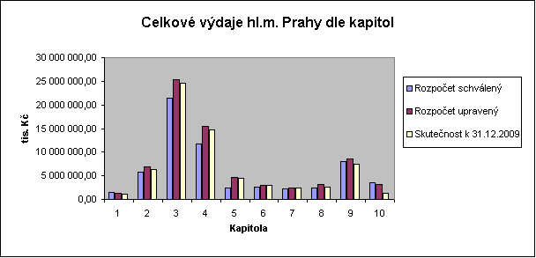

Podíl jednotlivých kapitol na celkových výdajích v RU a ve skutečnosti k 31.12.2009 je zobrazen následujícími grafy:

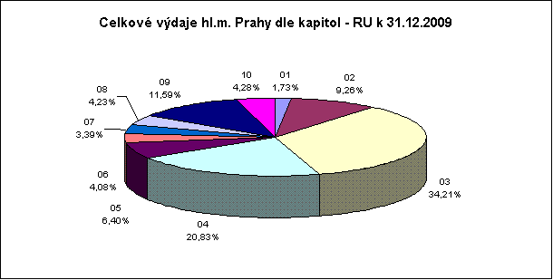

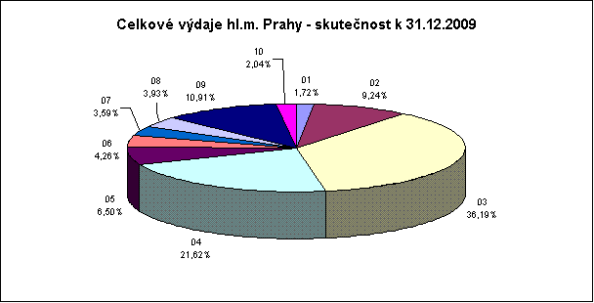

Výdaje k 31.12.2009 v RU v porovnání se skutečností v členění na běžné a kapitálové jsou v následující tabulce:

Kapitola | Hl.m.Praha celkem |  |  |  | Vl.hl.m.Praha |  | Městské části
Kapitola | RU | Skut. k 31.12.2009 | % k RU r. 2009 | Skut. k 31.12.2008 | Skut. k 31.12.2009 | Skut. k 31.12.2008 | Skut. k 31.12.2009 | Skut. k 31.12.2008
Rozvoj obce
Běžné výdaje | 451 706,20 | 422 148,49 | 93,46 | 368 136,19 | 323 925,75 | 316 063,82 | 98 222,74 | 52 072,37
Kapitálové výdaje | 834 629,10 | 748 836,94 | 89,72 | 868 570,36 | 303 639,93 | 680 284,15 | 445 197,01 | 188 286,21
CELKEM VÝDAJE | 1 286 335,30 | 1 170 985,43 | 91,03 | 1 236 706,55 | 627 565,68 | 996 347,97 | 543 419,75 | 240 358,58
Městská infrastruktura
Běžné výdaje | 2 847 984,30 | 2 778 886,97 | 97,57 | 2 542 204,80 | 1 879 303,48 | 1 767 779,01 | 899 583,49 | 774 425,79
Kapitálové výdaje | 4 016 914,70 | 3 526 473,89 | 87,79 | 1 963 786,57 | 2 989 038,44 | 1 458 692,22 | 537 435,45 | 505 094,35
CELKEM VÝDAJE | 6 864 899,00 | 6 305 360,86 | 91,85 | 4 505 991,37 | 4 868 341,92 | 3 226 471,23 | 1 437 018,94 | 1 279 520,14
Doprava
Běžné výdaje | 11 666 385,10 | 11 630 677,31 | 99,69 | 10 250 051,65 | 11 437 552,23 | 10 109 481,18 | 193 125,08 | 140 570,47
Kapitálové výdaje | 13 696 273,40 | 13 054 816,84 | 95,32 | 10 366 672,89 | 12 943 593,12 | 10 310 262,80 | 111 223,72 | 56 410,09
CELKEM VÝDAJE | 25 362 658,50 | 24 685 494,15 | 97,33 | 20 616 724,54 | 24 381 145,35 | 20 419 743,98 | 304 348,80 | 196 980,56
Školství, mládež a samospráva
Běžné výdaje | 12 261 625,80 | 12 215 595,22 | 99,62 | 11 223 004,48 | 10 412 410,14 | 9 533 007,55 | 1 803 185,08 | 1 689 996,93
Kapitálové výdaje | 3 184 286,80 | 2 532 251,87 | 79,52 | 2 245 511,34 | 743 182,28 | 632 568,13 | 1 789 069,59 | 1 612 943,21
CELKEM VÝDAJE | 15 445 912,60 | 14 747 847,09 | 95,48 | 13 468 515,82 | 11 155 592,42 | 10 165 575,68 | 3 592 254,67 | 3 302 940,14
Zdravotnictví a sociální oblast
Běžné výdaje | 3 973 395,40 | 3 832 843,67 | 96,46 | 3 681 129,55 | 1 428 234,54 | 1 370 096,61 | 2 404 609,13 | 2 311 032,94
Kapitálové výdaje | 770 112,80 | 597 991,73 | 77,65 | 460 839,07 | 329 976,30 | 278 596,23 | 268 015,43 | 182 242,84
CELKEM VÝDAJE | 4 743 508,20 | 4 430 835,40 | 93,41 | 4 141 968,62 | 1 758 210,84 | 1 648 692,84 | 2 672 624,56 | 2 493 275,78
Kultura, sport a cestovní ruch
Běžné výdaje | 2 189 434,10 | 2 159 843,61 | 98,65 | 1 930 093,65 | 1 682 598,58 | 1 479 345,76 | 477 245,03 | 450 747,89
Kapitálové výdaje | 837 776,10 | 746 232,95 | 89,07 | 487 753,80 | 340 164,44 | 252 069,14 | 406 068,51 | 235 684,66
CELKEM VÝDAJE | 3 027 210,20 | 2 906 076,56 | 96,00 | 2 417 847,45 | 2 022 763,02 | 1 731 414,90 | 883 313,54 | 686 432,55
Bezpečnost
Běžné výdaje | 2 076 149,70 | 2 034 692,90 | 98,00 | 1 696 683,42 | 1 995 731,69 | 1 660 883,42 | 38 961,21 | 35 800,00
Kapitálové výdaje | 438 829,80 | 417 568,98 | 95,16 | 275 054,55 | 308 140,64 | 235 576,29 | 109 428,34 | 39 478,26
CELKEM VÝDAJE | 2 514 979,50 | 2 452 261,88 | 97,51 | 1 971 737,97 | 2 303 872,33 | 1 896 459,71 | 148 389,55 | 75 278,26
Hospodářství
Běžné výdaje | 952 699,30 | 899 288,96 | 94,39 | 641 995,78 | 657 424,47 | 581 096,94 | 241 864,49 | 60 898,84
Kapitálové výdaje | 2 180 059,60 | 1 782 636,88 | 81,77 | 1 587 745,98 | 388 512,90 | 419 252,12 | 1 394 123,98 | 1 168 493,86
CELKEM VÝDAJE | 3 132 758,90 | 2 681 925,84 | 85,61 | 2 229 741,76 | 1 045 937,37 | 1 000 349,06 | 1 635 988,47 | 1 229 392,70
Vnitřní správa
Běžné výdaje | 6 589 019,30 | 6 112 417,79 | 92,77 | 5 532 577,19 | 2 649 112,48 | 2 281 857,98 | 3 463 305,31 | 3 250 719,21
Kapitálové výdaje | 2 006 332,30 | 1 326 756,00 | 66,13 | 1 278 565,57 | 663 179,20 | 643 649,82 | 663 576,80 | 634 915,75
CELKEM VÝDAJE | 8 595 351,60 | 7 439 173,79 | 86,55 | 6 811 142,76 | 3 312 291,68 | 2 925 507,80 | 4 126 882,11 | 3 885 634,96
Pokladní správa
Běžné výdaje | 2 907 460,00 | 1 364 380,90 | 46,93 | 1 852 952,17 | 1 317 451,16 | 1 775 689,05 | 46 929,74 | 77 263,12
Kapitálové výdaje | 266 879,00 | 27 695,00 | 10,38 | 12 607,40 |  |  | 27 695,00 | 12 607,40
CELKEM VÝDAJE | 3 174 339,00 | 1 392 075,90 | 43,85 | 1 865 559,57 | 1 317 451,16 | 1 775 689,05 | 74 624,74 | 89 870,52
Celkem za kapitoly
Běžné výdaje | 45 915 859,20 | 43 450 775,82 | 94,63 | 39 718 828,88 | 33 783 744,52 | 30 875 301,32 | 9 667 031,30 | 8 843 527,56
Kapitálové výdaje | 28 232 093,60 | 24 761 261,08 | 87,71 | 19 547 107,53 | 19 009 427,25 | 14 910 950,90 | 5 751 833,83 | 4 636 156,63
Ú H R N - CELKEM VÝDAJE | 74 147 952,80 | 68 212 036,90 | 91,99 | 59 265 936,41 | 52 793 171,77 | 45 786 252,22 | 15 418 865,13 | 13 479 684,19

Běžné výdaje

Rozpočet běžných výdajů, který byl schválen pro hlavní město Prahu jako celek na rok 2009 ve výši 38 312 803,10 tis. Kč, byl k 31.12.2009 navýšen o 7 603 056,10 tis. Kč, tj. na 45 915 859,20 tis. Kč. V průběhu roku byly běžné výdaje čerpány do výše 43 450 775,82 tis. Kč, tj. na 94,63% RU. Z celkových výdajů hlavního města Prahy k 31.12.2009 představuje tato částka 63,70%. V roce 2008 byl rozpočet běžných výdajů hlavního města Prahy jako celku schválen ve výši 34 978 217,20 tis. Kč, k 31.12.2008 navýšen o 6 513 532,00 tis. Kč na 41 491 749,20 tis. Kč. Ke stejnému datu byly běžné výdaje čerpány do výše 39 718 828,88 tis. Kč, tj. na 95,73% RU, z celkových výdajů tato částka představovala 67,02%.

Největšího objemu dosahují běžné výdaje v kapitole 04 – Školství, mládež a samospráva (12 215 595,22 tis. Kč, plnění na 99,62% RU).K 31.12.2008 byly nejvyšší běžné výdaje rovněž v kapitole 04 – Školství, mládež a samospráva (11 223 004,48 tis. Kč, plnění na 99,54% RU). Naopak nejnižší výdaje trvale vykazuje kapitola 01 – Rozvoj obce (422 148,49 tis. Kč, plnění na 93,46% RU), tak jak tomu bylo i v roce 2008, kdy běžné výdaje v kapitole 01 – Rozvoj obce k 31.12.2008 dosáhly výše 368 136,19 tis. Kč a plnění bylo na 93,51% RU, neboť činnost v této kapitole směřuje převážně do oblasti kapitálových výdajů. V ostatních kapitolách se pohybuje čerpání běžných výdajů v rozmezí od 899 288,96 tis. Kč (kapitola 08 – Hospodářství) do 11 630 677,31 tis. Kč (kapitola 03 – Doprava) a plnění RU je v rozmezí od 46,93% (kapitola 10 – Pokladní správa) do 99,69% (kapitola 03 – Doprava).

Podrobně je čerpání běžných výdajů popsáno v komentářích k výdajům jednotlivých kapitol v částech II a III Důvodové zprávy.

Přehled běžných výdajů (RS, RU a skutečnost k 31.12.2009 a pro srovnání skutečnost k 31.12.2008) podle jednotlivých kapitol udává následující tabulka:

 |  |  |  |  |  |  |  | v tis. Kč
Kapitola | Rozpočet | Rozpočet | RU | Úpravy | Skutečnost | Skuteč. | % plnění | Skutečnost
(ORJ) | schválený | upravený | % z celku | za 4.čtvrtletí | k 31.12.2009 | % z celku | RU | k 31.12.2008
01 | 396 131,40 | 451 706,20 | 0,98 | 4 103,60 | 422 148,49 | 0,97 | 93,46 | 368 136,19
02 | 2 264 446,40 | 2 847 984,30 | 6,20 | 154 147,10 | 2 778 886,97 | 6,40 | 97,57 | 2 542 204,80
03 | 10 034 100,30 | 11 666 385,10 | 25,41 | 1 186 564,70 | 11 630 677,31 | 26,77 | 99,69 | 10 250 051,65
04 | 9 867 321,30 | 12 261 625,80 | 26,71 | 622 425,00 | 12 215 595,22 | 28,11 | 99,62 | 11 223 004,48
05 | 1 730 879,90 | 3 973 395,40 | 8,65 | 267 839,70 | 3 832 843,67 | 8,82 | 96,46 | 3 681 129,55
06 | 1 975 580,00 | 2 189 434,10 | 4,77 | -222,70 | 2 159 843,61 | 4,97 | 98,65 | 1 930 093,65
07 | 1 909 709,70 | 2 076 149,70 | 4,52 | -24 740,20 | 2 034 692,90 | 4,68 | 98,00 | 1 696 683,42
08 | 788 419,30 | 952 699,30 | 2,08 | 77 496,30 | 899 288,96 | 2,07 | 94,39 | 641 995,78
09 | 6 104 501,00 | 6 589 019,30 | 14,35 | -45 467,20 | 6 112 417,79 | 14,07 | 92,77 | 5 532 577,19
10 | 3 241 713,80 | 2 907 460,00 | 6,33 | -313 838,40 | 1 364 380,90 | 3,14 | 46,93 | 1 852 952,17
Celkem | 38 312 803,10 | 45 915 859,20 | 100,00 | 1 928 307,90 | 43 450 775,82 | 100,00 | 94,63 | 39 718 828,88

Porovnání skutečného čerpání běžných výdajů hlavního města Prahy jako celku k 31.12.2009 se schváleným rozpočtem dle jednotlivých kapitol znázorňuje následující graf:

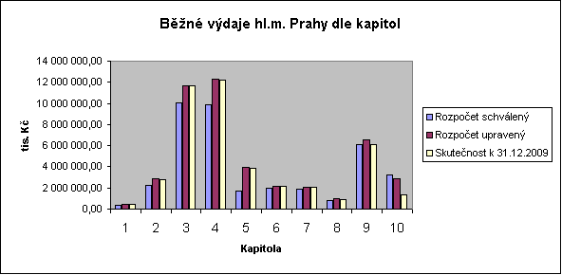

Podíl jednotlivých kapitol na běžných výdajích v upraveném rozpočtu a ve skutečnosti k 31.12.2009 je zobrazen následujícími grafy:

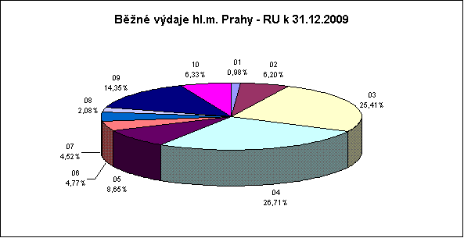

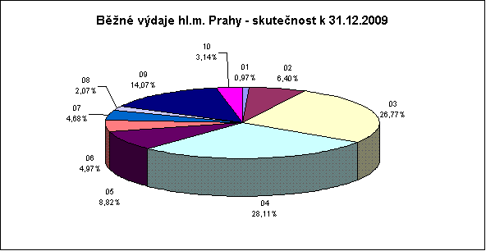
Kapitálové výdaje

Rozpočet kapitálových výdajů, který byl schválen pro hlavní město Prahu jako celek na rok 2009 ve výši 23 345 791,00 tis. Kč, byl k 31.12.2009 navýšen o 4 886 302,60 tis. Kč, tj. na 28 232 093,60 tis. Kč. V průběhu roku 2009 byly kapitálové výdaje čerpány do výše 24 761 261,08 tis. Kč, tj. na 87,71% RU. Tak jako v letech minulých opět došlo ke snížení upraveného rozpočtu kapitálových výdajů, a to na základě usnesení Zastupitelstva hlavního města Prahy. Důvodem byly i nepříznivé klimatické podmínky, které již na konci roku nedovolily vykonávat stavební činnosti u některých investičních akcí. Na základě těchto skutečností došlo k převodu části nevyužitých finančních prostředků v závěru roku 2009 do roku 2010.

Nejvyššího čerpání kapitálových výdajů bylo opět dosaženo v kapitole 03 – Doprava (13 054 816,84 tis. Kč, plnění na 95,32% RU) a naopak nejnižší bylo v kapitole 10 – Pokladní správa (27 695,00 tis. Kč, plnění na 10,38% RU). Tento trend je každoroční.

Podrobnější zdůvodnění čerpání kapitálových výdajů v jednotlivých kapitolách je komentováno v Důvodové zprávě II a III.

Přehled kapitálových výdajů v (RS, RU a skutečnosti pro rok 2009 a pro srovnání skutečnost v roce 2008) podle jednotlivých kapitol udává následující tabulka:
 |  |  |  |  |  |  |  | v tis. Kč
Kapitola | Rozpočet | Rozpočet | RU | Úpravy | Skutečnost | Skuteč. | % plnění | Skutečnost
(ORJ) | schválený | upravený | % z celku | za 4.čtvrtletí | k 31.12.2009 | % z celku | RU | k 31.12.2008
01 | 1 011 216,50 | 834 629,10 | 2,96 | -175 630,00 | 748 836,94 | 3,02 | 89,72 | 868 570,36
02 | 3 569 044,00 | 4 016 914,70 | 14,23 | -184 744,40 | 3 526 473,89 | 14,24 | 87,79 | 1 963 786,57
03 | 11 310 795,90 | 13 696 273,40 | 48,50 | -783 491,40 | 13 054 816,84 | 52,72 | 95,32 | 10 366 672,89
04 | 1 893 433,40 | 3 184 286,80 | 11,28 | 395 924,30 | 2 532 251,87 | 10,23 | 79,52 | 2 245 511,34
05 | 639 140,60 | 770 112,80 | 2,73 | -54 622,90 | 597 991,73 | 2,42 | 77,65 | 460 839,07
06 | 646 033,00 | 837 776,10 | 2,97 | -52 674,90 | 746 232,95 | 3,01 | 89,07 | 487 753,80
07 | 314 405,00 | 438 829,80 | 1,55 | 66 677,40 | 417 568,98 | 1,69 | 95,16 | 275 054,55
08 | 1 676 964,70 | 2 180 059,60 | 7,72 | 86 374,10 | 1 782 636,88 | 7,20 | 81,77 | 1 587 745,98
09 | 1 899 661,90 | 2 006 332,30 | 7,11 | -712 803,80 | 1 326 756,00 | 5,36 | 66,13 | 1 278 565,57
10 | 385 096,00 | 266 879,00 | 0,95 | -68 178,20 | 27 695,00 | 0,11 | 10,38 | 12 607,40
Celkem | 23 345 791,00 | 28 232 093,60 | 100,00 | -1 483 169,80 | 24 761 261,08 | 100,00 | 87,71 | 19 547 107,53
Porovnání skutečného čerpání kapitálových výdajů hlavního města Prahy jako celku k 31.12.2009 se schváleným rozpočtem podle jednotlivých kapitol znázorňuje následující graf:

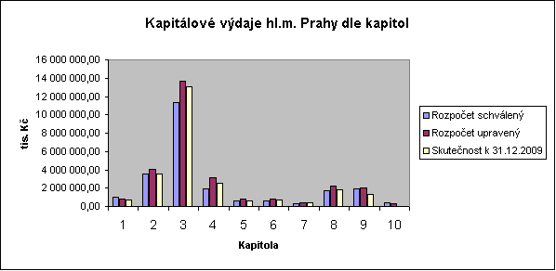

Podíl jednotlivých kapitol na kapitálových výdajích ve skutečnosti k 31.12.2009 je zobrazen následujícím grafem:

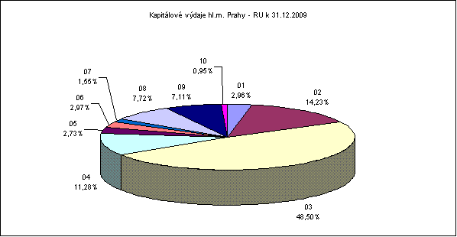

Podíl jednotlivých kapitol na kapitálových výdajích v upraveném rozpočtu k 31.12.2009 je zobrazen následujícím grafem:

